ФЕДЕРАЛЬНОЕ Государственное АВТОНОМНОЕ образовательное УЧРЕЖДЕНИЕ ВЫСШЕГО образования
«БЕЛГОРОДСКИЙ ГОСУДАРСТВЕННЫЙ НАЦИОНАЛЬНЫЙ
ИССЛЕДОВАТЕЛЬСКИЙ УНИВЕРСИТЕТ»
(НИУ «БелГУ»)

ИНСТИТУТ ИНЖЕНЕРНЫХ И ЦИФРОВЫХ ТЕХНОЛОГИЙ

Кафедра прикладной информатики и информационных технологий

Отчет по лабораторной работе № 7
Тема работы «Протокол IGRP»
по дисциплине «Корпоративные информационно-управляющие сети»

студента заочного отделения
3 курса 12002408 группы
Блинов Кирилл Игоревич

Проверил:
Морсаков И О.

БЕЛГОРОД 2026 г.

Цель работы: получить практические навыки настройки протокола маршрутизации IGRP.
Задание
Использовать топологию лабораторной работы № 6, настроить интерфейсы трёх маршрутизаторов и протокол IGRP в автономной системе 101. После обмена маршрутами проверить доступность одной подсети из другой.

Схема топологии сети
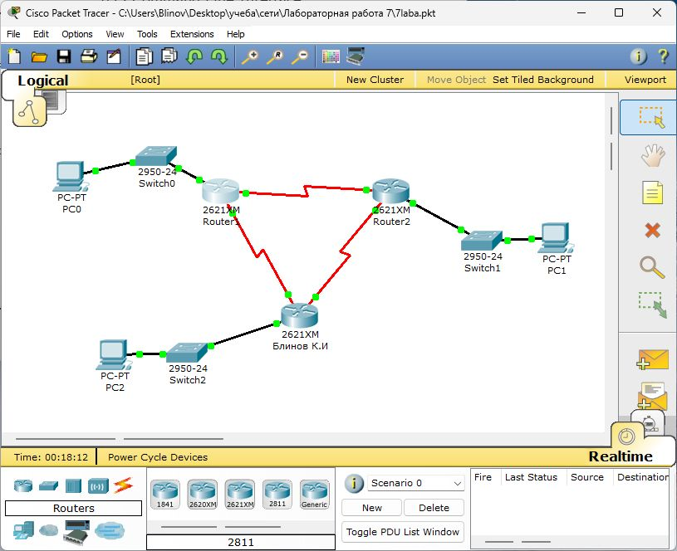
Рисунок 1 – Общий вид сети в Cisco Packet Tracer

Соединения и адресация устройств
Три маршрутизатора соединены в кольцо. К каждому через коммутатор подключён компьютер. В проекте Router1 соответствует R1, Router2 – R2, устройство «Блинов К.И» – R3.
Связь | Первый интерфейс | Второй интерфейс | Подсеть
R1 и R2 | R1 Serial1/1 | R2 Serial1/1 | 192.168.6.0/30
R1 и R3 | R1 Serial1/0 | R3 Serial1/1 | 192.168.4.0/30
R2 и R3 | R2 Serial1/0 | R3 Serial1/0 | 192.168.5.0/30
Параметры рабочих станций
Узел | IP-адрес | Маска | Шлюз
PC0 | 192.168.0.2 | 255.255.255.0 | 192.168.0.1
PC1 | 192.168.1.2 | 255.255.255.0 | 192.168.1.1
PC2 | 192.168.2.2 | 255.255.255.0 | 192.168.2.1
Используемое оборудование: три маршрутизатора 2621XM с последовательными интерфейсами, три коммутатора 2950-24 и три компьютера PC-PT.

Таблица настройки маршрутизаторов
Устройство | Интерфейс | IP-адрес | Маска
R1 | FastEthernet0/0 | 192.168.0.1 | 255.255.255.0
R1 | Serial1/0 | 192.168.4.1 | 255.255.255.252
R1 | Serial1/1 | 192.168.6.1 | 255.255.255.252
R2 | FastEthernet0/0 | 192.168.1.1 | 255.255.255.0
R2 | Serial1/0 | 192.168.5.1 | 255.255.255.252
R2 | Serial1/1 | 192.168.6.2 | 255.255.255.252
R3 | FastEthernet0/0 | 192.168.2.1 | 255.255.255.0
R3 | Serial1/0 | 192.168.5.2 | 255.255.255.252
R3 | Serial1/1 | 192.168.4.2 | 255.255.255.252
Адреса соответствуют фактическому соединению портов в исходной схеме. На каждом используемом интерфейсе необходима команда no shutdown. На стороне DCE последовательного кабеля задаётся clock rate 56000. На стороне DTE тактовую частоту задавать не требуется.
Подготовка конфигурации
Для перехода с лабораторной № 6 удалить процесс RIP командой no router rip. Включить IGRP с одинаковым номером автономной системы 101 на всех трёх маршрутизаторах. Команда network объявляет непосредственно подключённые сети.
Пример настройки интерфейса R1
enable
configure terminal
interface FastEthernet0/0
ip address 192.168.0.1 255.255.255.0
no shutdown
exit
Проверка интерфейсов R1
Команда show ip interface brief показывает адреса и состояние интерфейсов первого маршрутизатора. Используемые FastEthernet0/0, Serial1/0 и Serial1/1 находятся в состоянии up/up.
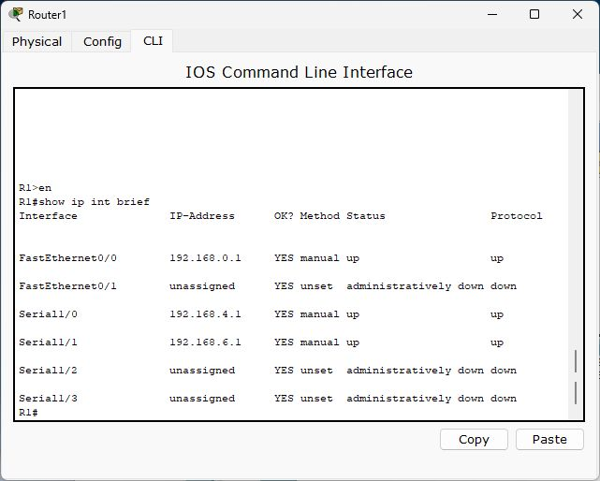
Рисунок 2 – IP-адреса и состояние интерфейсов R1

Настройка интерфейсов соответствует исходной схеме лабораторной № 6. Этот снимок подтверждает адресацию и состояние портов; работа IGRP проверяется отдельно.
Конфигурации IGRP для автономной системы 101
R1
no router rip
router igrp 101
network 192.168.0.0
network 192.168.4.0
network 192.168.6.0
exit
end
write memory
R2
no router rip
router igrp 101
network 192.168.1.0
network 192.168.5.0
network 192.168.6.0
exit
end
write memory
R3
no router rip
router igrp 101
network 192.168.2.0
network 192.168.4.0
network 192.168.5.0
exit
end
write memory
Все маршрутизаторы должны использовать AS 101. При различии номеров автономной системы обмен маршрутами IGRP между соседями не выполняется.

Проверка поддержки IGRP
При вводе router igrp 101 установленный Cisco Packet Tracer 5.3 возвращает ошибку Invalid input. В справке router ? отсутствует IGRP; перечислены BGP, EIGRP, OSPF и RIP.
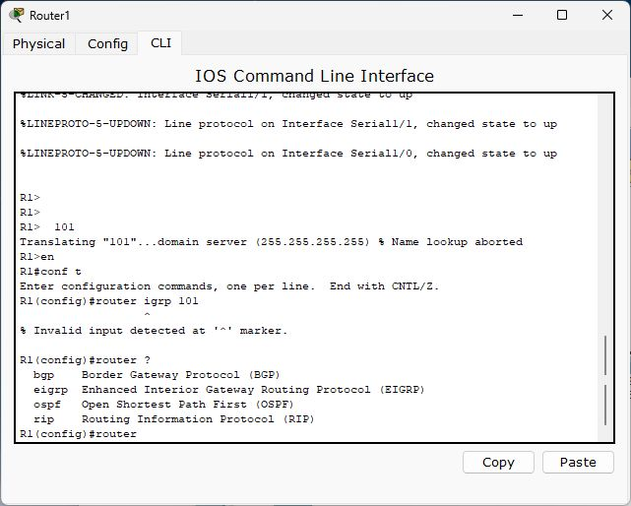
Рисунок 3 – Проверка доступности команды настройки IGRP

Поэтому конфигурации IGRP AS 101 подготовлены для запуска в совместимой среде. Таблицы маршрутизации и успешные ping для IGRP в этой версии симулятора не получены.

Порядок проверки конфигурации
После применения конфигураций проверить состояние интерфейсов, параметры IGRP и таблицы маршрутизации командами:
show ip interface brief
show ip protocols
show ip route
show running-config
В выводе show ip protocols ожидается процесс igrp 101. В таблице show ip route удалённые сети должны иметь обозначение I и административное расстояние 100. Это признаки для проверки, а не зафиксированный вывод выполненного запуска.
Источник | Команда | Критерий успешной проверки
PC0 | ping 192.168.1.2 | Ответы от PC1
PC0 | ping 192.168.2.2 | Ответы от PC2
PC1 | ping 192.168.2.2 | Ответы от PC2
При ошибке проверить IP-адреса и маски обоих концов Serial-канала, состояние портов, тактирование DCE, шлюзы компьютеров, одинаковый номер AS и список сетей network. Начальные тайм-ауты требуют повторного запроса после разрешения адресов ARP.
Составная метрика IGRP
По умолчанию учитываются минимальная пропускная способность на пути и сумма задержек интерфейсов. Коэффициенты K1 и K3 равны 1, K2, K4 и K5 равны 0. В таком случае метрика равна сумме нормализованных значений полосы пропускания и задержки. Предпочтителен маршрут с меньшей метрикой.

Вывод: изучил принципы работы IGRP и подготовил конфигурации маршрутизаторов для автономной системы 101. Разобрал составную метрику протокола, проверил адресацию и состояние интерфейсов. Закрепил навыки настройки IGRP и диагностики сети.

Контрольные вопросы

1 Назовите функции протокола IGRP
IGRP обменивается маршрутной информацией между маршрутизаторами одной автономной системы, обнаруживает доступные сети, выбирает пути по составной метрике и обновляет маршруты при изменении топологии.

2 Что входит в метрики протокола IGRP
В состав метрики могут входить пропускная способность, задержка, надёжность и загрузка. По умолчанию используются пропускная способность и задержка. На всём пути учитывается минимальная пропускная способность и суммарная задержка.

3 Охарактеризуйте типы маршрутов протокола IGRP
Внутренние маршруты связывают подсети одной сети. Системные маршруты описывают сети внутри автономной системы. Внешние маршруты ведут за её пределы и могут использоваться при выборе шлюза по умолчанию.

4 Перечислите таймеры протокола IGRP
Update – период обновления, по умолчанию 90 с; Invalid – признание маршрута недействительным после 270 с без обновлений; Holddown – удержание, 280 с; Flush – удаление маршрута, 630 с. Фактические параметры проверяют командой show ip protocols.

5 Какие команды используются для настройки и поиска ошибок
Настройка: router igrp 101, network и no router igrp 101. Проверка: show ip protocols, show ip route, show running-config, show interfaces, ping и traceroute. Диагностика обмена: debug ip igrp events и debug ip igrp transactions; отключение отладки – undebug all.

